**AKTYVI SUBALANSUOTA PAMOKA 3 X 15**

Baltosios Vokės E.Ožeškovos gimnazija

(Švietimo įstaigos pavadinimas)

|  |  |  |
| --- | --- | --- |
| **Mokytojų**  **kūrybinės**  **laboratorijos** | **C:\Users\inesa_suchocka\Documents\herbai-logotipai\herbas2.gif** | **C:\Users\inesa_suchocka\Desktop\Logo1.png** |

**Data: 2018 – 11 - 16   
Dalykas / ugdomoji veikla: Lenkų kalbos pamoka**

**Klasė / grupė: 5 kl.**

**Planą sukūrė: Janina Snarska**

*(mokytojo vardas, pavardė)*

**Pamokos (pamokų ciklo) /užsiėmimo pavadinimas**

**TEMA: Gotować każdy może**

|  |  |
| --- | --- |
| **Pamokos/užsiėmimo idėja** | |
| * *Porozumiewanie się w języku ojczystym oraz poprawność językowa,* * *Rozwijanie w dziecku ciekawości świata i świadomości kulturalnej,* * *Kompetencje geograficzne i podstawowe kompetencje kulinarne,* * *Kompetencje informatyczne,* * *Umiejętność uczenia się.* | |
| **Mokinių/vaikų skaičius** | *12* |
| **Pamokų/užsiėmimų skaičius**  **(Trukmė)** | *45 min* |
| **Pamokos/užsiėmimo uždaviniai** | **Poprzez wykorzystanie własnego doświadczenia, wiedzy kolegów, źródeł informacyjnych nauczymy się korzystania z przepisów, poznamy kulinarne specjały oraz utrwalimy zasady ortograficzne i gramatyczne.** |
| **Pamokos/užsiėmimo tikslai** | **Poznanie sąsiednich państw Polski, potraw regionalnych.**  **Zna zasadę ortograficzną w zapisie skrótów nazw jednostek miar i wag.**  **Zna zasady napisania przepisu.** |
| **Mokymosi/ugdymosi aplinkos, priemonės ir (ar) technologijos** | ***Sprzęt multimedialny, tablica interaktywna: ćwiczenia interaktywne, mapa fizyczna Polski, prezentacija z opisami potraw.*** |
| **Pamokos/užsiėmimo eiga, mokymo(si)/ugdomųjų veiklų aprašymas** | |
| 1. Pogadanka tematyczna o podróżowaniu. 2. Praca z mapą – sąsiedzi Polski i ich kultura kulinarna. 3. Ćwiczenia w grupach z materiałem rozdzielczym.(Priedas 3) 4. Praca zbiorowa – ćwiczenia interaktywne utrwalające wiedzę z ortografii i gramatyki. 5. Czytanie i krótka interpretacja wiersza Kathariny Elisabeth Goethe „Przepis na cały rok“ 6. Podsumowanie zajęć. Samoocena wg wytyczonego zadania i celów lekcji. | |
| **Priedai** | *1 priedas: Definicja hasła „przepis“; Skróty do jednostek miar i wag.*  *2 priedas: Formy czasowników w przepisie; Tekst wiersza „Przepis na cały rok“* |
| **Rezultatai** |  |

**Rekomendacijos mokytojams**: *(1 – 3 punktai)*

1. Na początku lekcji nauczyciel inicjuje pogadankę o podróżowaniu. *Np. Czy lubicie podróżować? Jakie kraje udało wam się zwiedzić? Czy zawsze wam smakują potrawy w odwiedzanym kraju?*
2. Nauczyciel skierowuje uwagę uczniów ku najbliższym sąsiadom Litwy i Polski. Czy wiedzą specjały kulinarne, potrawy regionalne. Pracując w grupie ze źródłami (komputerowa wyszukiwarka) dopasowują rozsypanki: Kraj + tradycyjna potrawa.(Priedas 3)
3. Zadanie domowe: *Wymyśl i zapisz w zeszycie niezwykły przepis na szczęśliwy dzień, dziesiątkę w szkole lub udaną wycieczkę.*

**1 Priedas**

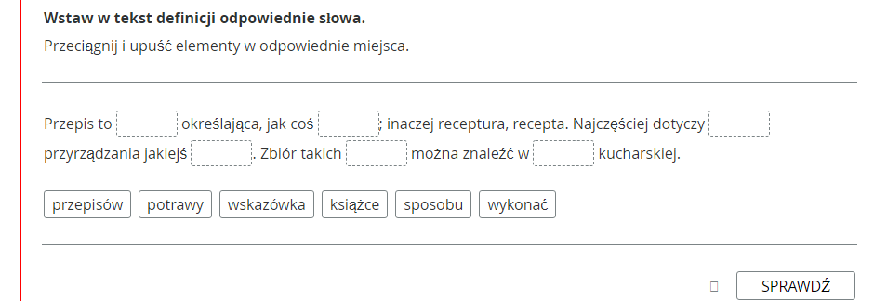

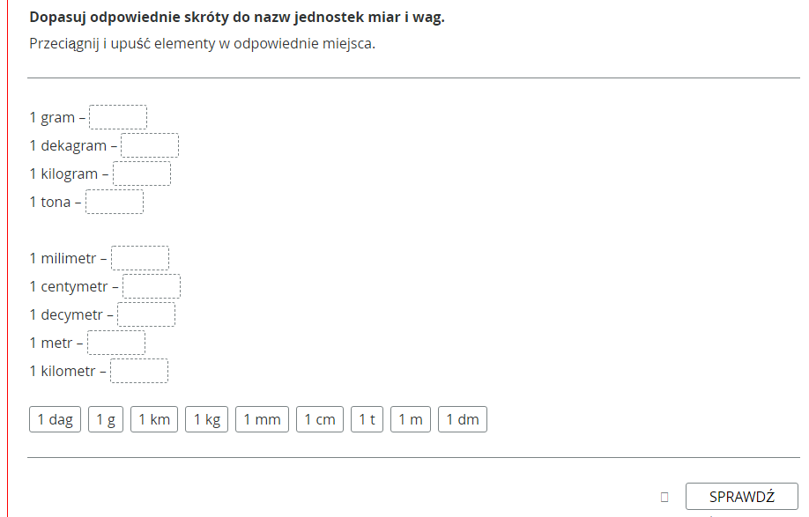

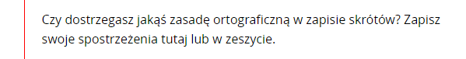

**2 priedas**

**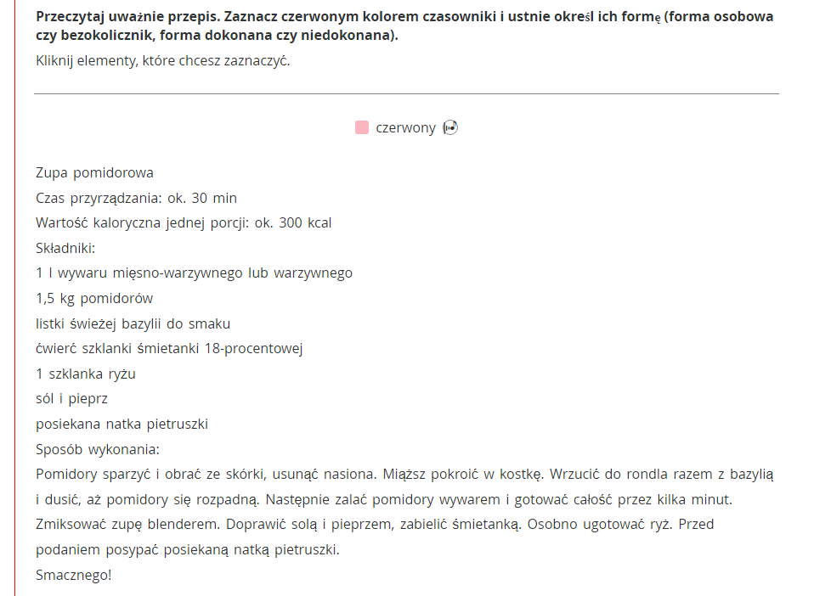**

**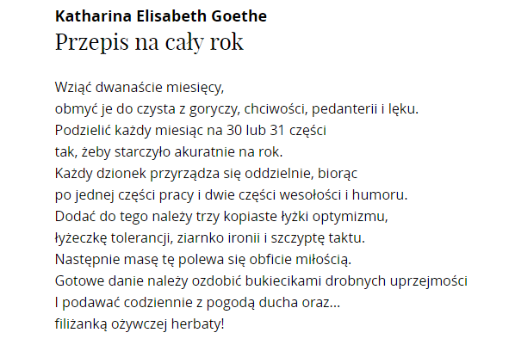**

**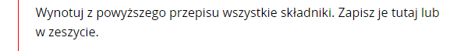**

**3 priedas**

|  |  |
| --- | --- |
| LITWA | CEPELINY |
| ROSJA | BLINY Z KAWIOREM; SZCZI |
| BIAŁORUŚ | DRANIKI |
| POLSKA | FLAKI |
| CZECHY | KNEDLIKI Z GULASZEM |
| SŁOWACJA | BRYNDZOWE HALUSZKI |
| UKRAINA | LWOWSKIE  NALEŚNIKI MŁYNCI |
| NIEMCY | WĘDLINY NIEMIECKIE |